Олимпиада очный этап химия 2023

Задание 1. На кухне в вашем распоряжении имеются сахар (сахароза), лимонная кислота, пищевая сода и вода. Предложите способ получения искусственного мёда из имеющихся продуктов, если известно, что в состав натурального меда входят главным образом D-фруктоза и D-глюкоза. Учтите, что готовый мед не должен содержать неорганических примесей и иметь кислый вкус!
Напишите уравнения протекающих при получении искусственного меда реакций.
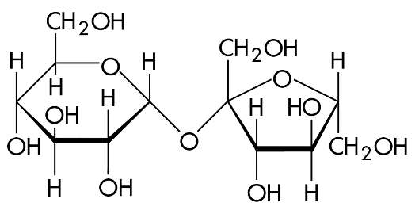 | 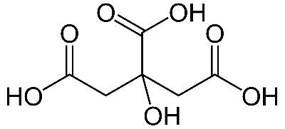
Сахароза (α-D-глюкопиранозил-(1,2)-β-D-фруктофуранозид, тростниковый сахар) | Лимонная кислота (3-​гидрокси-​3-​карбоксипентандиовая кислота)

Задание 2. В пробирку поместили лопаточку нитрата аммония и растворили его в 1 мл концентрированной серной кислоты, а затем прибавили 4 капли бензола и нагревали пробирку в пламени спиртовки в течение 5 минут. Бензол постепенно растворялся и образовалась желтая маслянистая жидкость (соединение А), при этом ощущался запах горького миндаля.
В пробирку поместили 4 капли соединения А, прибавили 5 капель концентрированной хлороводородной кислоты и маленькую гранулу металлического цинка. Пробирку энергично встряхнули и подогрели над пламенем горелки. Реакцию продолжали до полного растворения цинка, при этом исчезал верхний маслянистый слой и образовывался гидрохлорид соединения Б, хорошо растворимый в воде.
Далее по 1 капле раствора соединения Б нанесли на полоску газетной (1) и фильтровальной (2) бумаги. На газете (1) появилось желто-оранжевое пятно (соединение В), обусловленное присутствием большого количества лигнина. На фильтровальной бумаге (2), очищенной от лигнина, и представляющей собой чистую целлюлозу, окрашивания не возникает.
Лигнин (от лат. lignum — дерево, древесина) — сложное полимерное соединение, содержащееся в клетках сосудистых растений и некоторых водорослях. В основе лигниновой пробы лежит реакция соединений, содержащих аминогруппу, с ароматическими альдегидами, выделяющимися при кислотном гидролизе лигнина, например, с сиреневым альдегидом (4-гидрокси-3,5-диметоксибензальдегидом). Является, наряду с ванилином, продуктом окислительной деградации лигнина покрытосеменных растений. Лигнин — один из основных компонентов, отвечающих за ванильный аромат старых книг. Лигнин, как и древесная целлюлоза, разлагается со временем в процессе окисления и придаёт старым книгам приятный запах.
Напишите уравнения реакций получения соединений А, Б, а также реакцию соединения Б с сиреневым альдегидом (продукт В образуется с отщеплением молекулы воды). Назовите продукты А, Б.
Рисунок. Формула лигнина
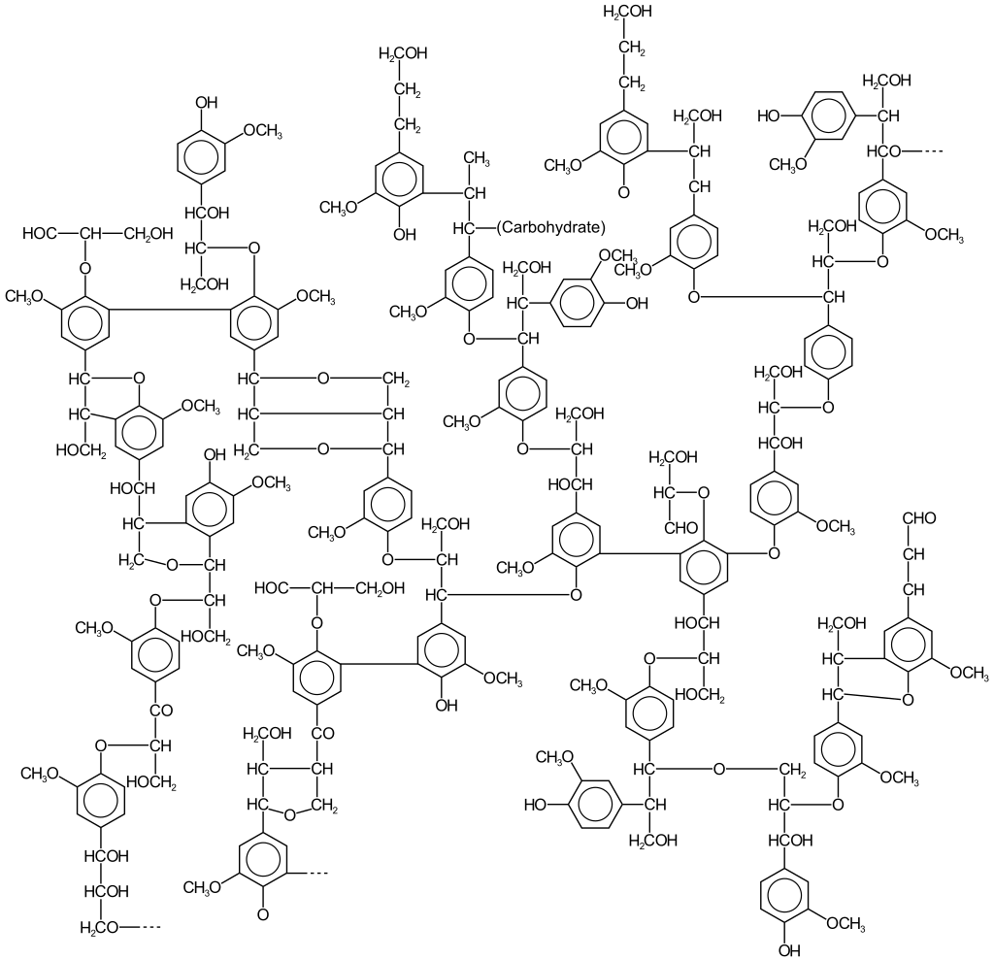

Задание 3. Напишите уравнения всех протекающих превращений. Назовите продукты Х₁-Х₅. Опишите, как с помощью качественной пробы Бельштейна можно идентифицировать продукт Х₅, имея в распоряжении медную проволоку и спиртовку.
Продукт Х₅ был идентифицирован как галогенсодержащее органическое соединение с помощью пробы Бельштейна.
Проба Бейльштейна — качественный метод определения галогенов (кроме фтора) в образце. Основан на образовании летучих галогенидов меди (I), окрашивающих пламя в зелёный цвет.

Задание 4. На схеме представлены превращения соединений одного химического элемента:
А зеленый | H₂SO₄ | B  серо-зеленый | H₂SO₄  изб. | C  темно-фиолетовый | Применяется в промышленности, при крашении тканей
KClO |  | t° |  | H₂SO₄ конц., t°
D  желтый | KOH + KNO₃ сплавление | E  зеленый | Al, t° | F  голубовато-белый | Хрупкий, при ударе молотком разбивается
Применяется в пиротехнике, фотографии |  | Применяется при полировке, в часовой промышленности

Определите вещества А, B, C, D, E, F и напишите уравнения реакций, представленных на схеме.
Задание 5. Пестициды относятся к ингибиторам – каталитическим ядам биологических катализаторов ферментов. Под действием пестицидов часть биологических реакций перестаёт протекать, и это позволяет бороться с болезнями (антибиотики), дольше хранить пищу (консерванты), уничтожать насекомых (инсектициды), уничтожать сорняки (гербициды). Формальдегид – бесцветный газ с резким неприятным запахом и токсичными свойствами, используемый в качестве сильного консерванта в производстве лекарственных препаратов и косметических средств.
Для определения содержания формальдегида в пестициде навеску препарата массой 3,017 г обработали 50,00 мл раствора NaOH с концентрацией 1,0 моль/л в присутствии пероксида водорода. При нагревании произошла реакция:
HCHO + OH⁻ +H₂O₂ → HCOO⁻ +2H₂O
После охлаждения избыток щелочи оттитровали 20,12 мл раствора HCl с концентрацией 0,03798 г/мл. Вычислить массовую долю (%) формальдегида в препарате пестицида.

Задание 6. При термическом разложении при 200°С одного грамма неорганической соли происходит выделение 464,5 мл (н.у.) смеси газов и остается 0,1566 г белого порошка. Полученный порошок тугоплавок и химически инертен, но реагирует с концентрированными растворами кислот и щелочей. Полученная смесь газов хорошо поддерживает горение, образует взрывчатые смеси с водородом, а при пропускании через водный раствор щелочи теряет свою слабую желто-зеленую окраску и 22,2% своего объема. Определите формулу исходной неорганической соли и напишите уравнение ее разложения.
Задание 7. Аккуратное нагревание смеси веществ A (белый порошок, 16,7 г) и B (серые кристаллы, 25,4 г) дает смесь трех продуктов в равном мольном соотношении: C (желтый порошок, 23,5 г), D (бесцветная жидкость, 14,2 г) и E (бесцветный газ, 2,24 л при н.у.). Вещество A растворимо в воде; при добавлении к полученному раствору водного аммиака образуется осадок, который при дальнейшем добавлении избытка водного аммиака растворяется. Вещество B нерастворимо в воде; при реакции спиртового раствора B с водным аммиаком в осадок выпадают взрывчатые кристаллы. Вещество C нерастворимо в воде, однако заметно растворяется в водном аммиаке. Жидкость D не смешивается с водой, но взаимодействует с водным аммиаком. Газ E малорастворим в воде, но легко поглощается водным аммиаком. Напишите формулы зашифрованных веществ и уравнения реакций, упомянутые в задаче.

